METODOLOGI AGILE
PERTEMUAN 9



Oleh :
Moch. Ilham Abdul Aziz ( 3125522014 )

PROGRAM STUDI TEKNIK INFORMATIKA
DEPARTEMEN TEKNIK INFORMATIKA DAN KOMPUTER
POLITEKNIK ELEKTRONIKA NEGERI SURABAYA
2026
Daftar Isi

SOAL 3
A. DEKRIPSI SOAL 3
JAWABAN 4

SOAL

DEKRIPSI SOAL
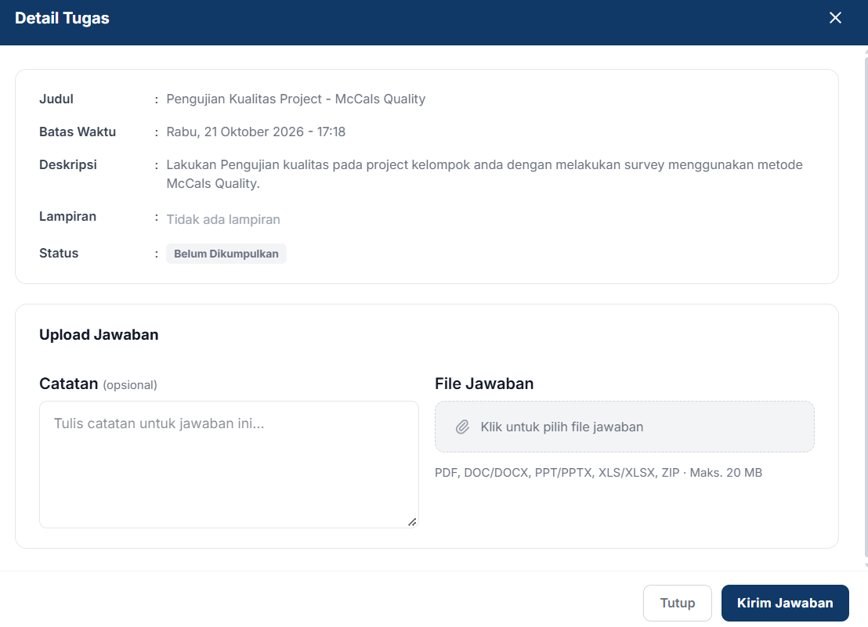

JAWABAN
Berdasarkan rencana arsitektur sistem informasi rantai pasok dan agribisnis LAPAKTANI yang mengintegrasikan frontend multiplatform Flutter (Dart) dan backend Supabase (PostgreSQL, Auth, Storage, Edge Functions), berikut disajikan laporan pengujian dan evaluasi kualitas perangkat lunak komprehensif berdasarkan McCall's Quality Model. Evaluasi ini berfokus pada dua pilar kualitas internal sistem, yaitu Product Revision (Revisi Produk) dan Product Transition (Transisi Produk) sebagai landasan penguatan kualitas menjelang Sprint 4.
Ringkasan Tujuan Evaluasi Teknis:
Konsep Pengujian Kualitas McCall: Model kualitas McCall membagi perspektif evaluasi perangkat lunak ke dalam tiga dimensi utama: Product Operation (Operasi Produk), Product Revision (Kemampuan Pemeliharaan dan Adaptasi Internal), dan Product Transition (Kemampuan Portabilitas dan Interoperabilitas). Evaluasi internal ini melengkapi kuesioner eksternal pengguna (Petani, Pengepul, Konsumen, Penyuluh) guna menjamin keandalan teknis sistem sebelum perilisan produksi.

1. Product Revision (Revisi Produk)
Dimensi Product Revision menilai kesiapan arsitektur internal perangkat lunak dalam menghadapi perubahan kode, proses perbaikan bug, dan penambahan fitur baru tanpa menurunkan performa maupun stabilitas sistem.

1.1 Maintainability (Kemudahan Pemeliharaan)
Maintainability mengukur seberapa mudah source code dan skema database dipelihara, didebug, serta diperluas oleh tim pengembang yang bekerja secara paralel dalam metodologi Agile.
a. Evaluasi Arsitektur Frontend Flutter (Clean Architecture & Feature-First):
• Pemisahan Layer Berbasis Fitur: Untuk mencegah anti-pattern 'God Class' atau penumpukan kode pada satu file UI, proyek LapakTani harus secara ketat menerapkan arsitektur Feature-First. Setiap modul fungsional (auth, buyer, seller, cart, order, logistics) dipecah ke dalam 3 layer utama: data (Remote Data Source, DTO, Repository Implementation), domain (Entities, Use Cases, Repository Interface), dan presentation (Controllers/Notifiers, Screens, Widgets).
• Prinsip Dependency Inversion: Presentation Layer (UI) dilarang berinteraksi langsung dengan Supabase Client atau HTTP Client. Seluruh interaksi wajib melalui abstraksi Use Case dan Repository Interface di Domain Layer. Dengan demikian, jika terjadi perubahan kontrak backend (misalnya migrasi dari Supabase BaaS ke local REST API Express/MySQL), perubahan hanya terlokalisasi pada layer Data tanpa menyentuh UI.
• Dependency Injection Terpusat: Manfaatkan Service Locator (get_it) atau dependency injection modern untuk mengelola instansiasi singleton (AuthService, ApiService, CartRepository). Hal ini memudahkan pelacakan alur ketergantungan dan mempercepat debugging.
b. Evaluasi Basis Data (24 Tabel PostgreSQL di Supabase):
• Modularisasi Skema Logis (Namespaces): Menaruh seluruh 24 tabel ke dalam skema default 'public' akan menimbulkan kompleksitas tinggi dalam tata kelola hak akses dan dokumentasi relasi. Disarankan membagi 24 tabel ke dalam namespace skema logis PostgreSQL, seperti: auth_ext (profil, verifikasi NIK/KTP), catalog (produk, varietas, grade, unit satuan 3NF), trade (keranjang, pesanan, status history), logistics (cold-chain tracking, koordinat GPS armada), dan billing (transaksi, escrow kelompok tani).
• Strategi Pengindeksan Terukur: Terapkan B-Tree Index pada seluruh Foreign Key (farmer_id, order_id, product_id) untuk mengoptimalkan kecepatan query JOIN. Selain itu, pasang Composite Index pada query pencarian tinggi, seperti (category_id, is_active, price) pada tabel produk dan (buyer_id, order_status, created_at DESC) pada tabel riwayat transaksi.
• Automated Migration Versioning: Seluruh modifikasi DDL harus dikelola via Supabase CLI Migrations berbasis file SQL terurut waktu (YYYYMMDD_migration_name.sql) yang di-commit ke Git. Hal ini mencegah terjadinya schema drift antara environment local developer dan production instance.

1.2 Flexibility (Fleksibilitas Arsitektur)
Flexibility mengevaluasi kemampuan sistem beradaptasi terhadap perubahan kebutuhan bisnis, khususnya saat penambahan role pengguna baru di luar 5 role yang telah ditetapkan (Petani, Pengepul, Penyuluh, Konsumen/Pembeli, dan Admin/Logistik). Di masa mendatang, sangat mungkin muncul role baru seperti: Investor Agribisnis, Driver Armada Cold-chain, atau Auditor Sertifikasi Organik.
a. Kelemahan Pendekatan ENUM Hardcoded vs Solusi Dynamic RBAC:
• Kelemahan ENUM Hardcoded: Menyimpan role sebagai tipe ENUM('petani', 'pembeli', ...) pada tabel users merupakan anti-pattern fleksibilitas. Penambahan role baru membutuhkan perintah DDL ALTER TYPE yang berisiko mengunci tabel (table lock) dan menuntut refactoring logika kondisional di banyak screen.
• Arsitektur Dynamic RBAC: Terapkan relasi Role-Based Access Control (RBAC) dinamis menggunakan 3 tabel relasional: public.roles (id, code, name, description), public.permissions (id, module, action), dan pivot table public.user_roles (user_id, role_id). Dengan pola ini, penambahan role baru cukup dilakukan melalui satu baris INSERT data tanpa mengubah skema tabel maupun downtime sistem.
b. Pola Ekstensi Profil Polimorfik (Open-Closed Principle):
• Ekstensi Profil Terisolasi: Gunakan tabel ekstensi profil terpisah dengan relasi 1:1 terhadap tabel users (misal farmer_profiles, buyer_profiles, logistics_profiles, investor_profiles). Saat role baru ditambahkan, entitas data spesifik role tersebut dibuat di tabel baru tanpa memodifikasi tabel users inti.
• Dynamic Row Level Security (RLS): Kaitkan role pengguna ke dalam Custom Claims JWT di Supabase (auth.jwt() -> 'app_metadata' -> 'roles'). Kebijakan RLS (Row Level Security) di PostgreSQL dapat secara otomatis mengevaluasi izin akses role baru secara deklaratif menggunakan operator JSONB tanpa perlu menulis ulang fungsi keamanan database.
c. Fleksibilitas Navigasi dan UI Flutter:
• Registry Resolver Antarmuka: Gunakan Factory Pattern atau Navigation Registry untuk memetakan role pengguna ke susunan Bottom Navigation Bar dan Dashboard. Hindari pernyataan switch-case statis pada file main navigation. Dengan registry terpusat, penambahan dashboard role baru cukup dengan mendaftarkan kelas handler baru tanpa mengotak-atik routing role lainnya.

1.3 Testability (Kemudahan Pengujian pada Sprint 4)
Testability mengukur sejauh mana sistem memfasilitasi otomasi pengujian untuk menemukan defek secara dini. Pada pelaksanaan Sprint 4, tim disarankan mengadopsi Piramida Pengujian (Test Pyramid) terstruktur:
• Unit Testing (Target Coverage ~70%): Fokus pada pengujian logika bisnis murni tanpa dependensi UI. Modul yang wajib diuji mencakup: formula kalkulasi total biaya pesanan (harga produk × kuantitas + margin logistik dingin), validasi NIK KTP (16 digit), sanitasi payload, dan state reducers (Initial, Loading, Loaded, Error). Manfaatkan package mocktail untuk melakukan mock terhadap HTTP/Supabase Client sehingga unit test dapat dieksekusi secara cepat, terisolasi, dan offline di pipeline CI/CD.
• Widget Testing (Target Coverage ~20%): Fokus pada verifikasi komponen antarmuka mandiri. Pengujian mencakup: ProductCard (memastikan badge 'Grade A' memiliki warna hijau dan format mata uang Rupiah akurat), CartQuantityStepper (memastikan nilai kuantitas bertambah saat tombol '+' ditekan), dan Form Validasi Input Produk. Manfaatkan WidgetTester.pumpAndSettle() dengan injeksi mocked providers/controllers.
• Integration & E2E Testing (Target Coverage ~10%): Menguji skenario alur transaksi kritis dari awal hingga akhir (End-to-End). Contoh skenario kritis Sprint 4: Petani membuat listing komoditas -> Pembeli mencari komoditas via search bar -> Memasukkan ke keranjang -> Checkout pesanan -> Callback simulasi pembayaran sukses -> Verifikasi otomatisasi pemotongan stok pada database. Pengujian dijalankan menggunakan package integration_test.
• Database Integration Testing (RLS pgTAP): Gunakan tool pgTAP di PostgreSQL untuk menguji aturan keamanan Row Level Security (RLS) dan trigger database secara terprogram (misalnya memastikan user dengan role 'Pembeli' gagal melakukan modifikasi harga pada tabel catalog.products).

2. Product Transition (Transisi Produk)
Dimensi Product Transition mengevaluasi kemampuan perangkat lunak ketika dipindahkan ke lingkungan komputasi yang berbeda, digunakan kembali pada modul lain, serta dihubungkan secara aman dengan ekosistem API pihak ketiga.

2.1 Portability (Portabilitas Aplikasi Multiplatform)
Portability menganalisis adaptabilitas kode Flutter ketika dikompilasi menjadi APK Android, iOS bundle, maupun Web Dashboard, serta kesiapan integrasi backend Supabase lintas platform.
• Platform Channels & Akses Hardware Native: Modul pelacakan logistik cold-chain bergantung pada GPS background tracking dan pemindai barcode/kamera. Pada Android, sistem membutuhkan deklarasi izin ACCESS_FINE_LOCATION dan ACCESS_BACKGROUND_LOCATION di AndroidManifest.xml. Sementara pada iOS, diperlukan deskripsi jelas pada NSLocationAlwaysAndWhenInUseUsageDescription di Info.plist. Pada platform Web, background tracking tidak dapat berjalan saat browser diminimalkan. Oleh karena itu, modul logistik wajib membungkus akses hardware dalam Service Interface (ILocationService) yang memiliki strategi fallback ketika fitur native tidak tersedia.
• Keamanan Token Sesi Supabase Lintas Platform: Pada mobile (Android/iOS), sesi autentikasi Supabase diamankan menggunakan flutter_secure_storage (Android Keystore dan iOS Keychain). Namun pada Flutter Web, penyimpanan beralih ke IndexedDB/LocalStorage yang memiliki vektor risiko XSS. Diperlukan pengaturan Content Security Policy (CSP) dan CORS yang ketat pada Supabase project.
• Manajemen Koneksi Realtime WebSocket: Koneksi WebSocket Supabase Realtime di perangkat mobile akan diputus oleh sistem operasi ketika aplikasi masuk ke kondisi latar belakang (Background / Doze Mode). Sistem tidak boleh hanya mengandalkan WebSocket stateful untuk event kritis (seperti notifikasi pesanan masuk pada petani). Sistem harus mengintegrasikan push notifications melalui Firebase Cloud Messaging (FCM) sebagai mekanisme pengiriman sinyal di background.

2.2 Reusability (Kemampuan Penggunaan Ulang Komponen)
Reusability menilai apakah komponen antarmuka dan fungsi backend dirancang secara modular sehingga dapat dipakai kembali di berbagai modul tanpa duplikasi kode (*Don't Repeat Yourself*).
a. Komponen Antarmuka (UI) Modular di Flutter:
• ProductCardWidget: Didesain agnostic context; menerima entitas ProductData, callback onTap, dan flag opsi showAddToCart. Widget ini dapat dipakai ulang pada Beranda Pembeli, Hasil Pencarian, Halaman Rekomendasi Petani, dan Mode Pratinjau Produk Saya oleh Penjual.
• OrderStatusTimelineWidget: Menerima daftar status pengiriman (termasuk temperatur cold-chain dan titik transit). Digunakan bersama pada Halaman Lacak Pesanan Pembeli, Dasbor Kurir, dan Panel Monitoring Petani.
• StatusBadge: Komponen chip visual yang memetakan status transaksi ke kode warna dan ikon baku (Menunggu Pembayaran, Diproses, Dalam Pengiriman Dingin, Selesai, Dibatalkan).
• DocumentUploadPicker: Widget upload foto terintegrasi kompresi otomatis (image_picker + image_cropper) dan validasi magic bytes. Dipakai ulang pada registrasi Petani (KTP), verifikasi keahlian Penyuluh, dan bukti tanda terima barang (Proof of Delivery).
b. Modul Logika Backend Reusable:
• Payment Gateway Adapter Interface: Terapkan Adapter Pattern dengan interface seragam (IPaymentGateway). Implementasi spesifik (Midtrans, Xendit, QRIS) dienkapsulasi. Jika di masa mendatang LapakTani berganti vendor pembayaran, alur transaksi inti sama sekali tidak berubah.
• Shipping & Cold-Chain Tariff Engine: Fungsi kalkulasi independen berbasis Formula Haversine (menghitung jarak koordinat gudang ke pembeli) dikombinasikan dengan koefisien armada pendingin. Fungsi ini dapat dipanggil oleh modul Checkout, modul Estimasi Biaya Pengepul, maupun modul Simulasi Ekspedisi.
• Stock Reservation & Rollback Service: Modul transaksi ACID di database untuk mengunci stok sementara saat checkout (reservasi 15 menit) dan auto-rollback stok jika pembayaran kadaluarsa.

2.3 Interoperability (Interoperabilitas Antar-Sistem)
Interoperability mengukur kelancaran dan keamanan integrasi antara frontend Flutter, backend Supabase/Edge Functions, dan layanan pihak ketiga (Payment Gateway, Webhook Ekspedisi Logistik, API Cuaca BMKG, SMS/WhatsApp Gateway).
• Pola Backend-For-Frontend (BFF) via Edge Functions: Aplikasi Flutter yang dikompilasi ke APK rentan terhadap teknik reverse-engineering yang dapat membocorkan API Secret Key. Oleh karena itu, Flutter dilarang keras memanggil API pihak ketiga secara langsung. Seluruh pemanggilan wajib melalui Supabase Edge Functions / Backend API yang bertindak sebagai API Gateway / BFF. Edge Function memverifikasi JWT user, membaca credentials rahasia dari environment variables terenkripsi, lalu memanggil pihak ketiga secara Server-to-Server.
• Webhook Security & Idempotency: Setiap callback webhook dari payment gateway atau vendor kurir wajib memverifikasi cryptographic HMAC signature (misalnya SHA-512 signature dari Midtrans). Selain itu, terapkan tabel webhook_events dengan constraint UNIQUE pada event_id untuk menjamin idempotensi (mencegah double-crediting atau double-updating status akibat network retry dari vendor eksternal).
• Resilience & Caching Layer: Saat menghubungi API eksternal yang rentan gangguan (misalnya API data cuaca/harga pasar agribisnis), terapkan konfigurasi HTTP Timeout (maksimal 5 detik) dan pola Retry dengan Exponential Backoff. Data non-kritis wajib disimpan ke dalam Redis / Table Cache dengan TTL 1–6 jam untuk menghindari throttling API eksternal dan menjaga aplikasi tetap responsif.

3. Matriks Rekapitulasi Evaluasi McCall (Rencana Aksi Sprint 4)
Tabel berikut merangkum hasil evaluasi kualitas perangkat lunak LAPAKTANI berdasarkan faktor internal McCall, status implementasi terkini, dan rencana tindakan perbaikan konkret yang harus dieksekusi pada Sprint 4:
Faktor Kualitas | Kriteria Evaluasi | Status Saat Ini | Rencana Tindakan Sprint 4
Maintainability  (Product Revision) | Modularitas 24 tabel PostgreSQL dan struktur Clean Architecture Flutter | Perlu Peningkatan | Pemisahan 24 tabel ke skema logis (catalog, trade, logistics). Penegasan Feature-First arsitektur dan Dependency Inversion di Flutter.
Flexibility  (Product Revision) | Kemampuan adaptasi penambahan role baru di luar 5 role awal | Rentan jika ENUM | Migrasi dari role ENUM ke arsitektur Dynamic RBAC (roles, user_roles). Manfaatkan Custom Claims JWT pada RLS Supabase.
Testability  (Product Revision) | Kesiapan infrastruktur pengujian otomasi (Unit, Widget, E2E) | Belum Maksimal | Penerapan Piramida Pengujian: Unit test (mocktail) 70%, Widget test komponen kunci 20%, Integration test alur transaksi 10%, dan pgTAP.
Portability  (Product Transition) | Portabilitas APK Android, iOS, Web & akses hardware native | Cukup Baik | Enkapsulasi GPS dan kamera ke dalam Service Interface. Integrasi FCM push notifications sebagai fallback WebSocket Realtime di background.
Reusability  (Product Transition) | Modularitas widget UI dan modul fungsi backend lintas fitur | Perlu Standarisasi | Ekstraksi ProductCard, OrderStatusTimeline, dan modul Payment Gateway Adapter Pattern ke direktori shared/core.
Interoperability  (Product Transition) | Keamanan dan keandalan komunikasi API eksternal (Payment & Kurir) | Perlu Pengamanan | Wajibkan BFF via Supabase Edge Functions, verifikasi cryptographic webhook signature (HMAC), dan catat tabel Idempotency.

Kesimpulan: Evaluasi kualitas berbasis McCall's Quality Model pada proyek LAPAKTANI membuktikan bahwa sistem memiliki fondasi arsitektur yang solid, namun memerlukan langkah penguatan spesifik pada Sprint 4. Dengan mengimplementasikan pemisahan layer Clean Architecture, skema basis data RBAC dinamis, piramida otomasi pengujian, abstraksi hardware multiplatform, dan pola API Gateway BFF yang aman, aplikasi LAPAKTANI akan memiliki daya tahan tinggi, skalabel, serta siap dioperasikan dalam skala produksi agribisnis nasional.

